LECTURE 2. NOTE AND KEY SYSTEM
НООТ, ТҮЛХҮҮРИЙН СИСТЕМ
- Ноот, түлхүүрийн систем үүсэл /Origination of notes and key system/
- Эгшгийн дараалал, өрөг ба түүнийг нэрлэх зарчмууд /Note orders, its naming principles/
- Ноотны шугам, нэмэлт шугам, октавын систем /Note lines, additional lines and structure of octaves/
- Түлхүүр /Key/

1.НООТ, ТҮЛХҮҮРИЙН СИСТЕМ ҮҮСЭЛ
/Origination of notes and key system/
Хөгжмийн 7 ноотыг анх хэн зохиосон бэ? Ноот тус бүрийн утга учрыг та мэдэх үү? урьд өмнө нь До-Ре-Ми-Фа-Соль-Ля-Си гэсэн 7 ноотыг анх хэн зохиосон юм бол, ямар утга учиртай үгнүүд юм бол гэж бодож л байсан биз дээ?
Тэгвэл нотыг анх зохион бүтээсэн эрхэм бол МЭӨ 990-1050 оны үед амьдарч байсан Гвидо Аретински гэх лам ажээ. Тэрээр Флоренц хотод өнөөгийн хөгжмийн эгшиглээн дэх гол долоон эгшгийг зохиосон бөгөөд Ареццо, Тускани гэх жижигхэн хотод амьдардаг нэгэн байв.
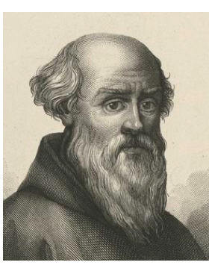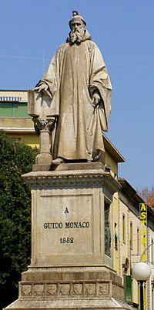
Зураг 1. Гвидо Аретинскигийн хөрөг болон хөшөө
Флоренц хотод түүнд зориулсан хөшөө хүртэл байдаг байна. Гвидо дуу хөгжим болон сүмийн хоор дуучдын багш байсан бөгөөд Итали орноор аялж, Ром хотод Пап лам Жон XIX-тэй уулзан, өөрийн санаагаа хэлэлцэж байсан байна. Нэгэн удаа дуулж буй чимээнээс авиа эгшгийг тэмдэглэж авах үүднээс Гвидо өвөрмөц залбирлын системийг бий болгожээ.
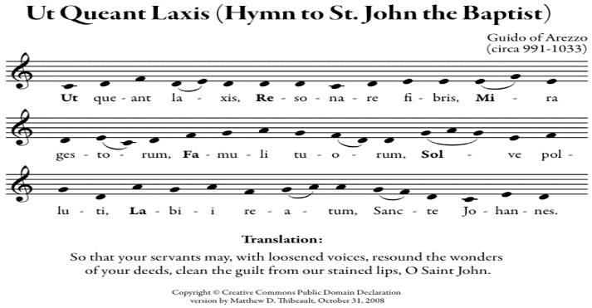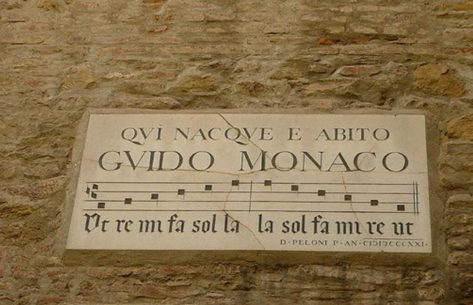
Зураг 2. Ut Queant Laxis
Эхний “ut” гэдэг нь дуулахад боломжгүй байсан бөгөөд хожим 16-р зууны үед “do”-оор солигдсон гэдэг. До эгшгийн хувьд “Доминос” буюу Эзэн гэх үгнээс гаралтай. Нотуудын нэршил болон утга: До – Доминос – Эзэн Ре – Рерум – Асуудал Ми – Миракулум – Ид шид Фа – Фамилас планетариум – Гаригуудын гэр бүл, нарны систем Соль – Солис – Нар Ла – Лактеа – Сүүн зам Си – Сидерае – Диваажин Нотуудыг анх зохиосон Гвидо ийнхүү хөгжмийн эгшиг тэмдэглэгээний түүхэнд нэрээ тодоор үлдээжээ..
2.ЭГШГИЙН ДАРААЛАЛ, ӨРӨГ БА ТҮҮНИЙГ НЭРЛЭХ ЗАРЧМУУД
/Note orders, its naming principles/

Хөгжмийн практикт үндэс болсон хөгжмийн тогтолцоо гэдэг нь өөр хоорондоо өндөр намын тодорхой харьцаанд орших эгшгийн эгнээ мөн. Хөгжмийн эгшгүүдийг өндөр намаар нь эгнүүлэн жагсаасныг эгшгийг эгнээ гээд харин эгшиг бүрийг нь өрөг гэж нэрлэнэ. Одоогоор хөгжмийн тогтолцооны эгшгийн бүрэн эгнээг өөр өөрийн өндөртэй 88 эгшгийг багтаасан заншил тогтжээ. Хамгийн намаас (бүдүүн) хамгийн өндөр (нарийн) эгшгээ хүртэл дараалсан тэдгээрийн хэлбэлзэл нь секундэд 16-4176 хүртэлх давтамжтай бөгөөд ийм л хэмжээний давтамжийг бидний сонсох эрхтэн ялган хүртэж байна.
Хөгжмийн тогтолцооны эгшгийн эгнээний үндсэн өргүүдийн зөвхөн долоо нь оноосон нэртэй: До, ре, ми фа, соль, ля, си; Эдгээрийн үндсэн өргүүд нь төгөлдөр хуурын цагаан даруулуудтай таарах бөлгөө:
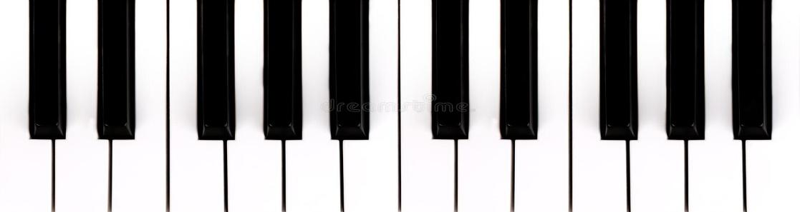
Зураг 3. Төгөлдөр хуурын даруулууд
Эгшгийн эгнээний үндсэн өргүүдийг до, ре, ми, фа, соль, ля, си гэж үеэр нэрлэхээс гадна латин цагаан толгойн үсгээр тэмдэглэдэг журам тогтоод олон зуун болж байна. Хөгжмийн эгшгийг үсгээр тэмдэглэх оролдлого бүр эртний Герегэд гарч байсан ч манай эриний Х зуунаас л европын олон оронд дэлгэрч журам болж тогтсон юм.
Гэхдээ дундад эртний үед, хөгжмийн эгшгийг үсгээр тэмдэглэх тогтолцоо төлөвшиж байх үед эгшгийг эгнээ “до”-гоос биш, “ля”-гаас эхэлж, дараагийн эгшийг нь “си” биш “си бемоль” байснаас эгшгийн эгнээний үсгэн тэмдэглэгээ доорх байдалтай байв. Хөгжмийн эгшгийг үсгээр болон үеэр гэж 2 янзаар нэрлэдэг.
Тэмдэглэх: ЛЯ СИЬ ДО РЕ МИ ФА СОЛЬ СИ
A B C D E F G H
Дуудах: а бэ цэ дэ э эф гэ ха
Он цаг улирч хөгжмийн тогтолцоо хувьсан өөрчлөгдөхийн хэрээх эгшгийн эгнээ “ля”-гаас биш, “до”-гоос эхлэх болж “си бемоль”-үндсэн эгшгийн байрыг “си” эзлэх болсноор латин цагаан толгойн үсгийн дарааллын дагуу түүнийг “Н” үсгээр тэмдэглэх болжээ. Үндсэн эгшгүүдийг үсгээр тэмдэглэх арга нь журам болоод ирэхээр латин цагаан толгойн үсгийн дараалал алдагдсан нь ийм л учиртай юм. Дунд үедээ дээрх эгшгийн эрэмбийг 2 төрлөөр буюу дээд си эгшгийг B durum (хатуу) гэж нэрлэн тэгш дөрвөлжин хэлбэртэй тэмдэглэдэг байсан ба доод эгшиг буюу си бемоль эгшгийг B mollis (зөөлөн) гэж нэрлэн дугуй дүрсээр тэмдэглэдэг байсан байна. Орчин үеийн практик энэ 2 системийн аль алиныг нь хэрэглэж байгаа бөгөөд дуулах, мөн дэвсгэр хөгийг үеэр нэрлэх, хөнгөн хөгжмийн аккомпанементыг тэмдэглэхдээ үсгийн томьёог нэлээд хэрэглэж байна. Сүүлийн үед си эгшгийг H, B үсгээр тэмдэглэн B үсгээр си-бемолийг, H үсгээр “си” эгшгийг тэмдэглэн бичихээр өөрчилсөн.
Үеэр нэрлэх: ДО РЕ МИ ФА СОЛЬ ЛЯ СИ
Үсгээр нэрлэх нь: C D E F G A H
Үндсэн өргүүдийн долоон нэр үечлэн давтагдсаар эгшгийн эгнээ дэх нийт үндсэн өргийг бүхэлд нь хамарна. Ингэж үечлэн давтагдах ижил нэртэй өргүүд олонтоо тааралдах нь мэдээж. Эдгээр ижил нэртэй өргүүдийг нэгэн зэрэг дуугаргаад сонсохуй хоорондоо төгс нийцтэй, зөвхөн өндөр, намаараа л ялгаатай нэг л эгшиг мэт сонсогдоно.
Энэ нь эгшгийн эгнээний найм дахь эгшиг бүр нь нэгдэхээсээ хоёр дахин илүү давтамж бүхий хэлбэлзэлтэй байдагтай холбоотой юм. Өнөөгийн хөгжмийн тогтолцоонд нийтээр хүлээн зөвшөөрснөөр нэгдүгээр октавын “ля” (ла) эгшиг секундэд 440 орчим (сүүлийн үес 442 болгож хэрэглэх болсон нь хүний амьдралын цагийн хурд, технологийн хөгжилтэй холбоотой байж болох) хэлбэлзэх давтамжтай гэж үздэг. Тэгэхлээр “ля” эгшиг бүр өгсөж давтагдахдаа давтамжийн хурд нь хоёр дахин нэмэгдэж (440*2=880*2=1760*2=3520), уруудаж давтагдахдаа давтамжийн хурд нь хоёр дахин буурна (440:2=220:2=110:2=55:2=27.5) гэсэн ойлголт гарч ирнэ.

3.НООТНЫ ШУГАМ, НЭМЭЛТ ШУГАМ, ОКТАВЫН СИСТЕМ
Note lines, additional lines and structure of octaves/

Өөр хоорондоо ижил зайтай зэрэгцэн орших таван шулуун шугамыг ноотны дэвсгэр гэнэ. Эдгээр таван шугамыг өвөр ба араас нь хашин боож нэг мөр буюу нэгэн бие болгоод ноотны дэвсгэр хэмээн нэрлэнэ. Дэвсгэрийн шугамуудыг дороос нь дээш дугаарлана.
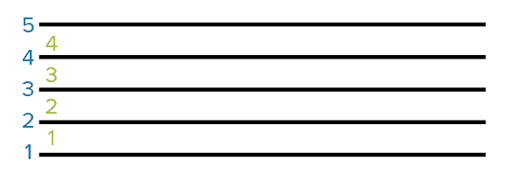
Зураг 4. Ноотны шугам.
Ноотны дэвсгэрт 11-ээс илүү үндсэн эгшиг байрлуулах багтаамжгүй тул эдгээрээс дооших ба дээших нэжгээд эгшгийг нэмэлт шугам гаргаж байршуулж болно. Нэмэлт шугам тухайн ноотноос хоёр тийш багахан илүү гарах зураасаар тэмдэглэгдэнэ.

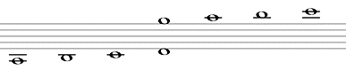
Зураг 5. Нотны нэмэлт шугам.
Октав: Ижил нэртэй хоёр өргийн хоорондох зайг октав (латинаар octava-наймц, найм дахь гэсэн үг) гэдэг. Ингэхлээр эгшгийн эгнээ бүхэлдээ хэд хэдэн октавд хуваагдаж таарна. Октавыг мөн “до” эгшгээс эхэлж тоолдог заншилтай.
Төгөлдөр хуурын нийт даруулын хамгийн голд байрлах октавыг нэгдүгээр октав гээд цааш өгсүүлсэн 2,3,4,5 г.м. дугаарладаг бол түүнээс доош уруудуулан бага, их, контр, субконтр-октав гэж тус тус нэрлэдэг байна. Үүнээс үзэхэд эгшгийн эгнээний дээд зах болох 5-р октав, доод зах болох субконтроктав дутуу эгшигтэй ажээ. Энэ нь их нарийн (өндөр) ба их бүдүүн (нам) эгшгийн хэлбэлзлийн давтамжийг ялган сонсох бидний сонсох эрхтний туршлагатай холбоотой юм. Хөгжмийн эгшгийг үсгээр тэмдэглэдгийн адил октавууд, тэдгээрийн доторх эгшгүүдийг үсэг, тоо хослуулан хураангуйлан тэмдэглэж болно.
Эгшгийн байрлаж буй октавыг тэмдэглэхдээ үсгэн тэмдэглэгээний дээд, доод талд тоогоор бичиж тэмдэглэнэ. Бага октаваас 5-р октав хүртэлх эгшгийг тэмдэглэхдээ жижиг үсгээр (бага октавын ля-г а үсгээр), субконтр октаваас их октав хүртэлх эгшгийг тос үсгээр (их октавын си-г Н үсгээр) бичих ба октавуудын эрэмбийн ялгааг гаргахдаа хүртэлхийг жижиг үсгээр тэмдэглэхдээ дээд талд нь тухайн октавын тоог (эсвэл зураас) бичнэ. Жишээ нь:
1-р октавын до-г c¹ буюу c- 2-р октавын ре-г d² буюу c- - 3-р октавын ми-г e³ буюу c- - - 4-р октавын фа-г f⁴ буюу c- - - - 5-р октавын соль-г g⁵ буюу c- - - - - гэж тэмдэглэнэ. Харин бага октав түүнээс дооших октавуудыг том үсгээр тэмдэглэх ба доод талд нь октавын тоог бичнэ.
Субконтр октавын си-г Н₂ буюу Н- -
Контр октавын соль-г G₁ буюу G-
Их октавын ре-г D буюу D гэж тэмдэглэнэ.

4.ТҮЛХҮҮР
/Key/
Ноотны дэвсгэрийн аль шугам дээр, аль октавын, ямар ноот байрлахыг заадаг тусгай тэмдгүүд байдаг бөгөөд түүнийг түлхүүр гэж нэрлэнэ. Түлхүүрийг ноотны дэвсгэрийн эхэнд байрлуулах ба тэрээр аль шугам дээр ямар ноот байрлахыг заах тул чухам тэр шугамаас нь үүсгэн зурна. Энэ тодорхой цэгээс өгсүүлж юм уу уруудуулж бусад ноотыг (эгшгийг) өрөг дараалуулан байршуулах учиртай. Эдүгээ үеийн хөгжмийн практикт гурван янзын түлхүүр түгээмэл хэрэглэгдэж байна.
- Хийлийн буюу соль түлхүүр. Эл түлхүүр нь ноотны дэвсгэрийн хоёрдугаар шугам дээр нэгдүгээр октавын соль ноот (эгшиг) байрлахыг заана:
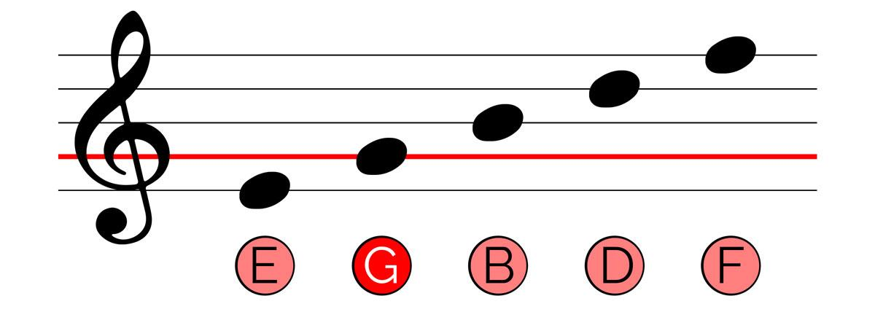
Зураг 6. Хийлийн буюу соль түлхүүр.
хийлийн буюу соль түлхүүрт эмэгтэй дуучид, цээл хоолойтой эрэгтэй дуучид, нарийн шингэн эгшиглэнтэй хөгжмийн зэмсгүүдийн ноотыг бичдэг уламжлалтай.
- Аргилын буюу фа түлхүүр. Эл түлхүүр нь ноотны дэвсгэрийн дөрөвдүгээр шугам дээр бага октавын фа ноот (эгшиг) байрлахыг заана. 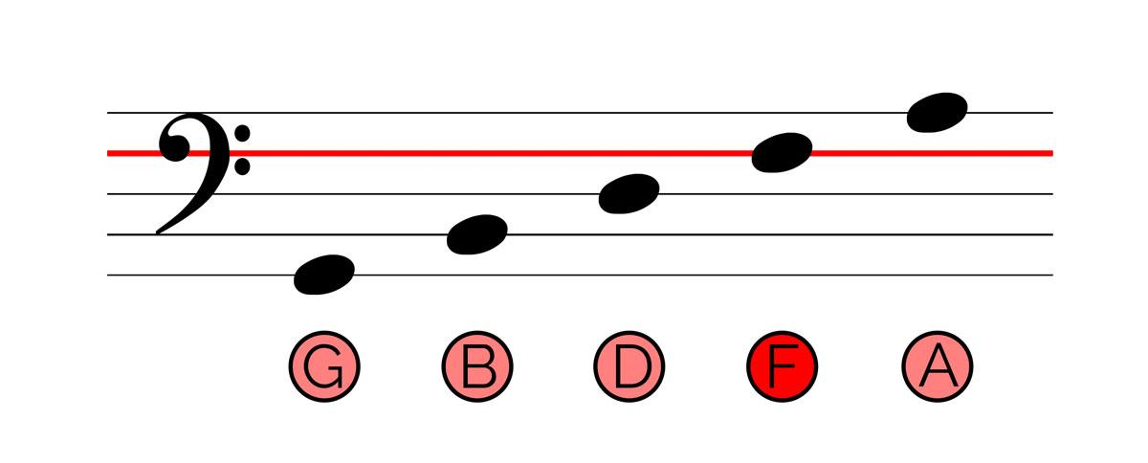
Зураг 7. Аргилын буюу фа түлхүүр.
Аргилын буюу фа түлхүүрт баргил ба аргил хоолойтой дуучид; мөн иймэрхүү эгшиглэнтэй хөгжмийн зэмсгүүд; тухайлбал, модон үлээврийн бүлгээс фагот; гуулин үлээврийн бүлгээс валторны доод чалхын эгшгүүд, тробон, туба; цохилуур хөгжмийн бүлгээс литавр (яруу хэнгэрэг), чавхдаст хөгжмийн бүлгээс виолончель (морин хийл), контрабас (их хийл), мөн тэрчлэн арфын (босоо ятга) доод чалхын ноотыг бичдэг байна.
Бүх төрлийн түлхүүр дотроос хамгийн түгээмэл хэрэглээтэй нь соль, фа түлхүүр учраас дуу, хөгжмийн янз бүрийн мэргэжилтэй, энэ талын мэргэжил эзэмшихийг зорьж байгаа хүмүүс сонирхогчид нэрээ мэддэг шигээ эл хоёр түлхүүрт бичигдсэн ноотыг төвөггүй таньдаг, уншдаг, дуулдаг, хөгжимддөг байх нь зайлшгүй хэрэгцээ, шаардлага мөн.
- До түлхүүр. Хөгжмийн урлагийн хөгжлийн явцад таван янзын до түлхүүр буюу до түлхүүрийн бүтэн цогц буй болсон түүхтэй. Дундад эртний үед хөгжмийн олон төрөл зүйлээс найрал дууны төрлүүд бусдаас илүү далайцтай хөгжиж байснаас үүдэн дуучдын хоолойн төрөл дээр үндэслэсэн сопрано (тунгалаг), меццо сопрано (цөлдөн), альт (эрдүү), тенор (цээл), баритон (баргил) гэгдэх до түлхүүрийн тогтолцоо бүрэлдэн буй болсон байна. Таван янзын до түлхүүр байгаа нь ноотны дэвсгэрийн шугам бүр дээр нэг янзын до түлхүүр байрлана гэсэн үг бөгөөд ингэснээр тухайн шугам дээр нэгдүгээр октавын до ноот байхыг заах бөлгөө. Эдүгээ үеийн хөгжмийн практикт до түлхүүрүүдээс нэн тогтвортой уламжлагдан хэрэглэгдэж байгаа нь альтын ба тенорын до түлхүүрүүд юм:
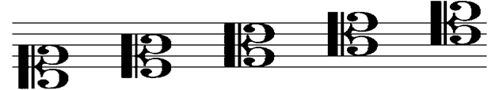 Меццо Меццо-сопрано Альт Тенор Баритон
Зураг 8. До түлхүүр.
Альтын до түлхүүрт эрдүү хийл, эрдүү бүрээ, мөн тэрчлэн тромбоны нэн дээд чалхын ноотыг; тенорын до түлхүүрт тенор бүрээ, мөн тэрчлэн баргилдуу эгшиглэнтэй виоленчель, фагот, тромбоны нэн дээд чалхын ноотыг бичиж заншжээ.
Хөгжмийн практикт ингэж олон янзын түлхүүр хэрэглэх нь олон тооны нэмэлт шугам хэрэглэхээс зайлсхийх, эцсийн эцэст ноот уншлагын хөнгөвчлөх зориулалттай бөлгөө.
Давтах асуулт:
- Дараах эгшгүүд аль октавуудад байрлах вэ?
- C₁, H₁, C, H, c, h, c¹, h¹, c², h², c³, h³, c⁴, h⁴
- D, d³, F, f², E, e¹, H₂, h³, g, c⁵
- Дараах эгшгийг үсгэн тэмдэглэгээгээр бич.
- Үүнд: /до, ре, ми, фа, соль, ля, си-г их октав, бага октав, контр октав, субконтр, 1,2,3,4,5,-р октавт байрлуул./
- I октавын соль, их октавын ре,
II октавын ля, контоктавын си,
III октавын до, бага октавын фа,
IV октавын ми, субконтроктавын ля
V октавын до,
- Төгөлдөр хуурт октавуудыг дээрээс доош, доороос дээш нэрлэ.
- Төгөлдөр хуурын бүрэн бус октавуудыг зааж, тэдгээрийг нэрлэ.

Ашигласан материал:
- Хөгжмийн онол, В.Вахромеев, Бемби сан, Улаанбаатар 2012
- Хөгжмийн онолыг сурах хялбарчилсан хичээлүүд, Ц.Жамъян, Цээл эрдэнэ, Улаанбаатар 2007
- Хөгжмийн анхан шатны онол-суурь ухаан, Д.Жанчив, Бемби сан, Улаанбаатар 2007
- Хөгжмийн онолын бодлого дасгал, Ж.Төгсжаргал, Улаанбаатар 2018

https://ru.wikipedia.org/wiki/%D0%93%D0%B2%D0%B8%D0%B4%D0%BE_%D0%B4%E2%80%99%D0%90%D1%80%D0%B5%D1%86%D1%86%D0%BE
https://propianino.ru/gvido-darecco
http://www.smackmypitchup.com/smpu/?sec=content&id=92&topid=123
Хөгжмийн анхан шатны онол-суурь ухаан, Д.Жанчив, Бемби сан, Улаанбаатар 2007, Х.12
Хөгжмийн онолыг сурах хялбарчилсан хичээлүүд, Ц.Жамъян, Цээл эрдэнэ, Улаанбаатар 2007, Х.6
Хөгжмийн анхан шатны онол-суурь ухаан, Д.Жанчив, Бемби сан, Улаанбаатар 2007, Х.12
http://www.playpalpiano.co.uk/notation.html
Мөн тэнд.
Мөн тэнд.
Хөгжмийн онол, В.Вахромеев, Бемби сан, Улаанбаатар 2012,Х.12
http://pianolessonsmn.blogspot.com/2018/07/guest-neil.html
Мөн тэнд.
https://muzrock.com/teoriya-muzyki/muzykalnyj-klyuch
Хөгжмийн анхан шатны онол-суурь ухаан, Д.Жанчив, Бемби сан, Улаанбаатар 2007, Х.22
Хөгжмийн онолын бодлого дасгал, Ж.Төгсжаргал, Улаанбаатар 2018, Х.7

